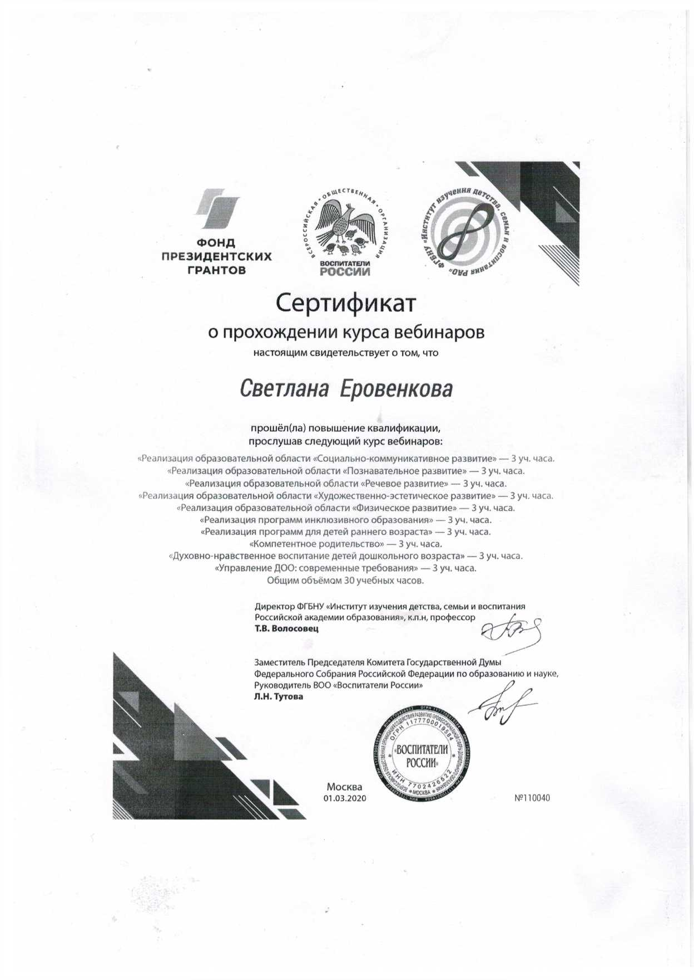

**СЕРТИФИКАТ**

выдан

Еровенковой Светлане Владимировне

(ФАМИЛИЯ, ИМЯ, ОТЧЕСТВО)

участнику учебно-методического вебинара

по теме:

«Развитие STEM-компетенций  
детей-дошкольников в конструктивной деятельности»

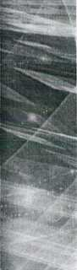

2 часа

27 мая 2020 г.

Исполнительный директор

|  |  |
| --- | --- |
|  | ‘ 1 - Чя |
|  | - ли |
|  |  |
| . .. | « • |
|  |  |
|  |  |

*-Wit.-*

■

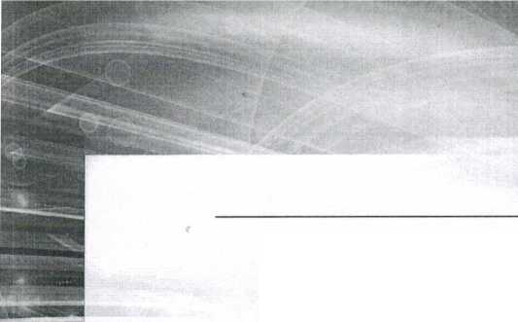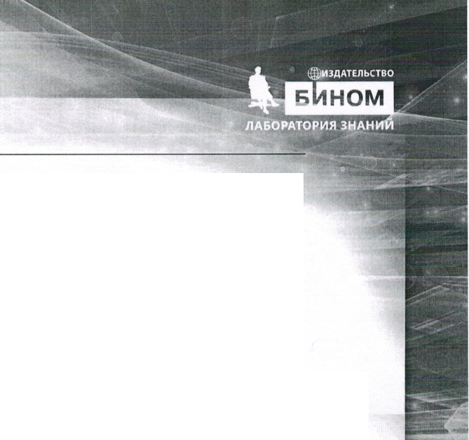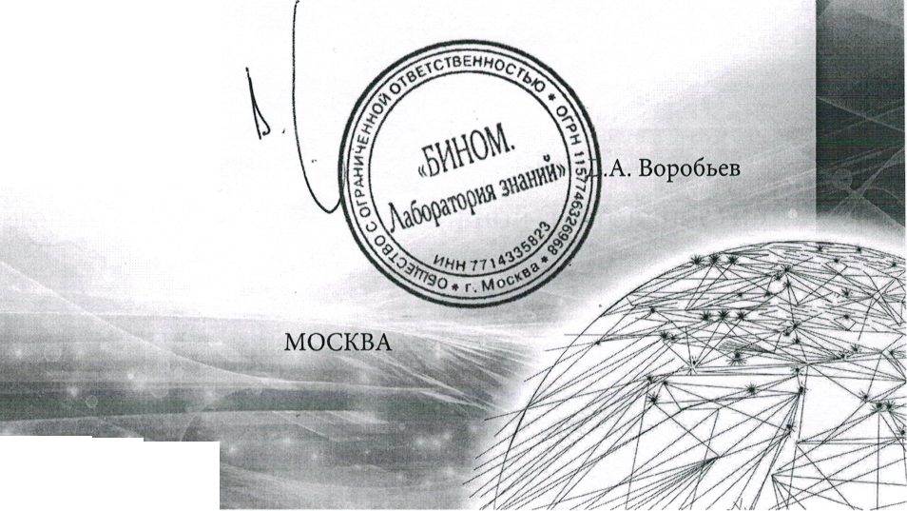

**СЕРТИФИКАТ**

выдан

Еровенковой Светлане Владимировне

(ФАМИЛИЯ, ИМЯ, ОТЧЕСТВО)

участнику учебно-методического вебинара

по теме:

«Проектная деятельность с детьми дошкольного возраста»

25 мая 2020 г.

.А. Воробьев

|  |  |
| --- | --- |
|  | РК |
|  |  |
| етр I |  |

